新 书 推 荐
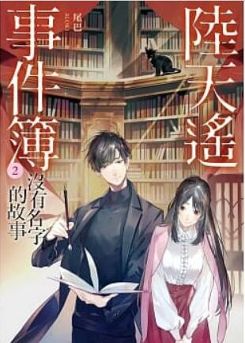
類 別: 文學小說
中文書名：《陸天遙事件簿(二)沒有名子的故事》
Lu Tian Yao Shi Jian Bu (二) Mei You Ming Zi De Gu Shi
作 者： 尾巴 Wei Ba
出 版 社： 平裝本
代理公司：ANA
出版日期：2019.08.12
頁 數：224頁（平裝＼單色印刷）
審讀資料：樣書＼部份樣章

內容簡介：
我媽媽是因為愛著我，才會殺我的！
陸天遙擔任這座圖書館的管理員已近千年，還是第一次碰到這種事。
先是自稱被媽媽殺死的少年姜奎，拒絕說出自己的故事，甚至退化成無法言語的嬰兒，一直賴在圖書館不走，繼而少年的阿姨呂雅薇也在一片狂風暴雨中闖進了圖書館。
陸天遙在這裡待了這麼長的時間，有著悲慘人生的人絡繹不絕，但即使是彼此相關的人，也從來不會在同一時間出現在圖書館裡，這次是一個特例。
「我們一定得把自己的故事都說出來，才能出去，對吧？如果可以，就由我這位阿姨來說吧。」
究竟是什麼樣的媽媽，會忍心把自己的孩子殺死？又是什麼樣的媽媽，會背叛孩子對她的愛？隨著呂雅薇開始述說他們的故事，陸天遙的心中也出現了一些似乎早就該遺忘的記憶，那些曾經身為人的痛苦和罪惡感，無論過了多久，都依然在啃蝕著他……

作者簡介

尾巴
也以另一個筆名「Misa」活躍於創作之中。
該是理性的金牛B型，卻從小就被說是不切實際以及天馬行空。
但我十分感謝自己的天馬行空卻又時不時理性吐槽自己的矛盾，才能讓我創作出這麼多不同種類的故事，最大的願望便是能一直寫到不能寫為止。
最喜歡「一花一世界，一沙一天堂」這句話，只要你細心觀察生活周遭，每一道風景都是畫面，每一個人都是故事。

目錄：
出現
開口
女兒
姊姊
爸爸
合子
信仰
妹妹
無心
兒子
尾聲
後記

版權聯絡人：
Dony Hsu ( 许伯全)
Email： service@nurnberg.com.tw∣2366175957＠qq.com

